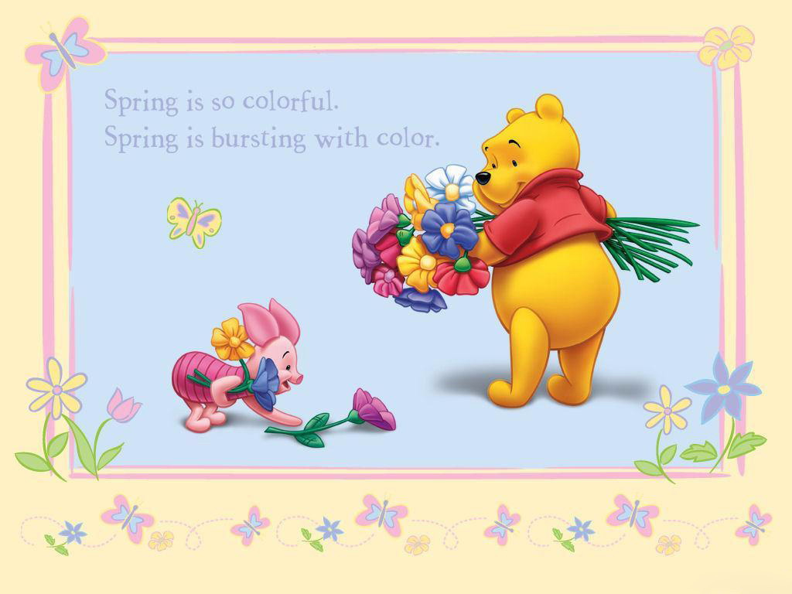
ТВОРЧЕСКО-ПРИКЛАДНОЙ

ПРОЕКТ

“TREAT WINNIE-THE-POOH”

«УГОСТИ ВИННИ –

ПРИГОТОВЬ РЕЦЕПТ»

Идея проекта:
Творчески оформленный рецепт простого, но оригинального блюда ко Дню Винни-Пуха.
Участники: Воспитанники подготовительных к школе групп и их родители.
Сроки реализации: 10 - 17 января 2011 года
Цель проекта:
Стимулировать совместную творческую деятельности детей и родителей, привлечь родителей и других членов семьи к обучающей деятельности ребенка, развивать интерес к изучению детьми английского языка, литературы англо-говорящих стран, активизировать устную речь по теме «Еда», познакомить с кулинарией, научиться составлять свои рецепты.
Задачи проекта:
1. Составить несложный, интересный рецепт. Это может быть салат, торт, фруктовый чай коктейль, бутерброд, суп и т.д. Участнику понадобится консультация и небольшая помощь родителей.
2. Оформить рецепт на листе А4. Способ оформления может быть любым: рисованный, коллаж из журналов, аппликация, фотоколлаж.
3. Придумать забавное название блюда от друзей Винни-Пуха.
4. Составить коллекцию рецептов от разных героев – друзей Винни-Пуха.
5. Презентация коллекции рецептов.
Особенности проекта:
В рецепте можно использовать лишь те продукты, которые мы изучили на занятиях английского языка – умеем назвать их по-английски. Названия блюда должны отражать того героя, от которого презентуется рецепт.

ПРОЕКТ

“TREAT WINNIE-THE-POOH”

«УГОСТИ ВИННИ –

ПРИГОТОВЬ РЕЦЕПТ»

Результаты проекта:
- Дети и родители объединились для выполнения совместной творческой деятельности;
- Мы обратили внимание родителей и других членов семьи к обучающей деятельности ребенка;
- Дети знают и называют по-английски всех героев «Винни-Пуха»;
- Дети с интересом «готовили» по собственным рецептам и рецептам друзей, активно используя лексику по устной речи по теме «Еда»;
- Дети с легкостью импровизируют в составлении рецептов на английском языке.
Итог проекта:
Принято 26 работ, оформлена коллекция детских рецептов и «Кухня гостиная Винни-Пуха»
Рефлексия:
- «Мы смогли порадовать Винни-Пуха, я думаю, он будет очень доволен»
- «Теперь я дома готовлю на завтрак “Rabbbitsandwiches”»
- «Хорошо, что Винни приехал в этот раз на праздник в Россию, потому, что только мы умеем такой сюрприз приготовить!»
- «Оказывается суп из вермишели очень легко варить, только вот нужно быть осторожным»
- «I can make salad!»

